Отчёт по лабораторной работе №5

Анализ файловой системы Linux.Команды для работы с файлами и каталогами

Гибшер Кирилл Владимирович

Содержание

# 1 Цель работы

* Ознакомление с файловой системой Linux, её структурой, именами и содержанием каталогов. Приобретение практических навыков по применению команд для работы с файлами и каталогами, по управлению процессами (и работами), по проверке использования диска и обслуживанию файловой системы.

# 2 Задание

1. Выполните все примеры, приведённые в первой части описания лабораторной работы.
2. Выполните следующие действия, зафиксировав в отчёте по лабораторной работе используемые при этом команды и результаты их выполнения:

* 2.1. Скопируйте файл /usr/include/sys/io.h в домашний каталог и назовите его equipment. Если файла io.h нет, то используйте любой другой файл в каталоге /usr/include/sys/ вместо него.
* 2.2. В домашнем каталоге создайте директорию ~/ski.plases.
* 2.3. Переместите файл equipment в каталог ~/ski.plases.
* 2.4. Переименуйте файл ~/ski.plases/equipment в ~/ski.plases/equiplist.
* 2.5. Создайте в домашнем каталоге файл abc1 и скопируйте его в каталог ~/ski.plases, назовите его equiplist2.
* 2.6. Создайте каталог с именем equipment в каталоге ~/ski.plases.
* 2.7. Переместите файлы ~/ski.plases/equiplist и equiplist2 в каталог ~/ski.plases/equipment.
* 2.8. Создайте и переместите каталог ~/newdir в каталог ~/ski.plases и назовите его plans.

1. Определите опции команды chmod, необходимые для того, чтобы присвоить перечисленным ниже файлам выделенные права доступа, считая, что в начале таких прав нет:

* 3.1. drwxr–r– … australia
* 3.2. drwx–x–x … play
* 3.3. -r-xr–r– … my_os
* 3.4. -rw-rw-r– … feathers

При необходимости создайте нужные файлы.

1. Проделайте приведённые ниже упражнения, записывая в отчёт по лабораторной работе используемые при этом команды:

* 4.1. Просмотрите содержимое файла /etc/password.
* 4.2. Скопируйте файл ~/feathers в файл ~/file.old.
* 4.3. Переместите файл ~/file.old в каталог ~/play.
* 4.4. Скопируйте каталог ~/play в каталог ~/fun.
* 4.5. Переместите каталог ~/fun в каталог ~/play и назовите его games.
* 4.6. Лишите владельца файла ~/feathers права на чтение.
* 4.7. Что произойдёт, если вы попытаетесь просмотреть файл ~/feathers командой cat?
* 4.8. Что произойдёт, если вы попытаетесь скопировать файл ~/feathers?
* 4.9. Дайте владельцу файла ~/feathers право на чтение.
* 4.10. Лишите владельца каталога ~/play права на выполнение.
* 4.11. Перейдите в каталог ~/play. Что произошло?
* 4.12. Дайте владельцу каталога ~/play право на выполнение.

1. Прочитайте man по командам mount, fsck, mkfs, kill и кратко их охарактеризуйте, приведя примеры.

# 3 Теоретическое введение

## 3.1 Команды для работы с файлами и каталогами.

* Для создания текстового файла можно использовать команду touch. Формат команды: touch имя-файла
* Для просмотра файлов небольшого размера можно использовать команду cat.Формат команды: cat имя-файла
* Для просмотра файлов постранично удобнее использовать команду less. Формат команды: less имя-файла
* Следующие клавиши используются для управления процессом просмотра: Space — переход к следующей странице,ENTER — сдвиг вперёд на одну строку, b — возврат на предыдущую страницу, h — обращение за подсказкой, q — выход из режима просмотра файла.
* Команда head выводит по умолчанию первые 10 строк файла. Формат команды: head -n имя-файла, где n — количество выводимых строк.
* Команда tail выводит умолчанию 10 последних строк файла. Формат команды: tail -n имя-файла, где n — количество выводимых строк.

## 3.2 Копирование файлов и каталогов

* Команда cp используется для копирования файлов и каталогов. Формат команды: cp -опции исходный_файл целевой_файл

## 3.3 Перемещение и переименование файлов и каталогов

* Команды mv и mvdir предназначены для перемещения и переименования файлов и каталогов. Формат команды mv: mv -опции старый_файл новый_файл

## 3.4 Права доступа

Каждый файл или каталог имеет права доступа. В сведениях о файле или каталоге указываются:

* тип файла (символ (-) обозначает файл, а символ (d) — каталог);
* права для владельца файла (r — разрешено чтение, w — разрешена запись, x — разрешено выполнение, - — право доступа отсутствует);
* права для членов группы (r — разрешено чтение, w — разрешена запись, x — разрешено выполнение, - — право доступа отсутствует);
* права для всех остальных (r — разрешено чтение, w — разрешена запись, x — разрешено выполнение, - — право доступа отсутствует).

## 3.5 Изменение прав доступа

* Права доступа к файлу или каталогу можно изменить, воспользовавшись командой chmod. Сделать это может владелец файла (или каталога) или пользователь с правами администратора. Формат команды: chmod режим имя_файла

## 3.6 Анализ файловой системы

Файловая система в Linux состоит из фалов и каталогов. Каждому физическому носителю соответствует своя файловая система. Существует несколько типов файловых систем. Перечислим наиболее часто встречающиеся типы:

* ext2fs (second extended filesystem);
* ext2fs (third extended file system);
* ext4 (fourth extended file system);
* ReiserFS;
* xfs;
* fat (file allocation table);
* ntfs (new technology file system).

Для просмотра используемых в операционной системе файловых систем можно воспользоваться командой mount без параметров.

# 4 Выполнение лабораторной работы

Выполним все примеры, приведённые в первой части описания лабораторной работы. (рис. [1])

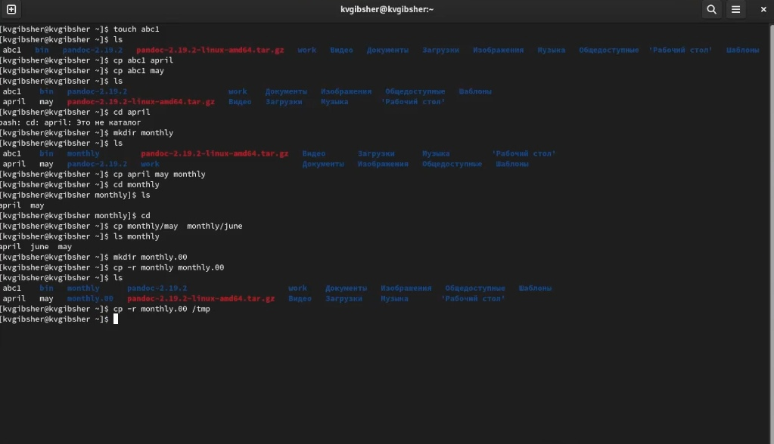

Figure 1: Команда cp

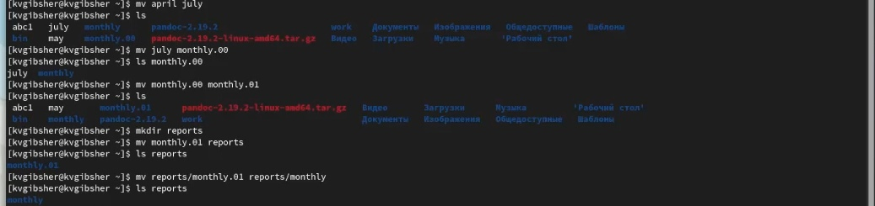

Figure 2: Каманда mv

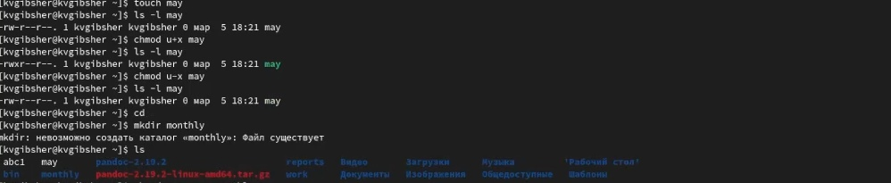

Figure 3: Команда сhmod

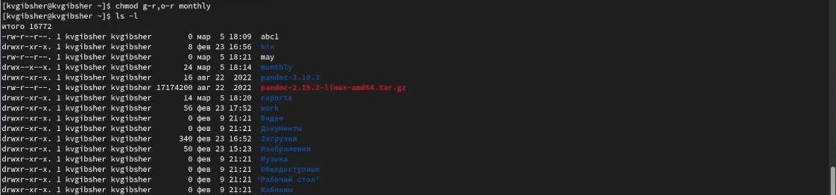

Figure 4: Команда chmod 1.1

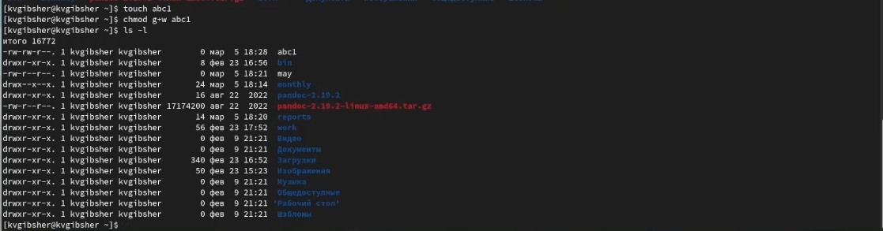

Figure 5: Команда chmod 1.2

Скопируем файл /usr/include/sys/io.h в домашний каталог и назовем его equipment.(рис. [6]).

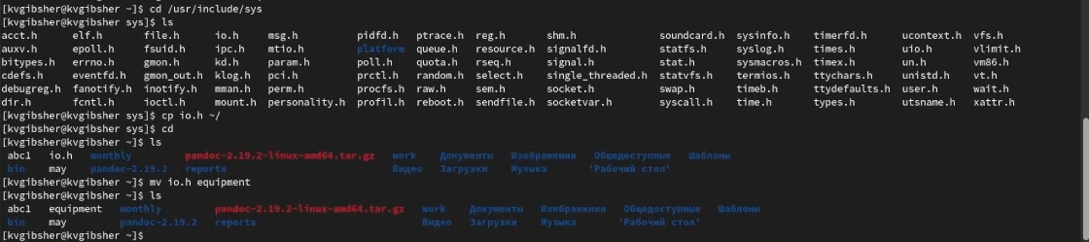

Figure 6: Изменение имени файла io.h

В домашнем каталоге создадим директорию ~/ski.plases. Переместим файл equipment в каталог ~/ski.plases.Переименуем файл ~/ski.plases/equipment в ~/ski.plases/equiplist.(рис. [7]).

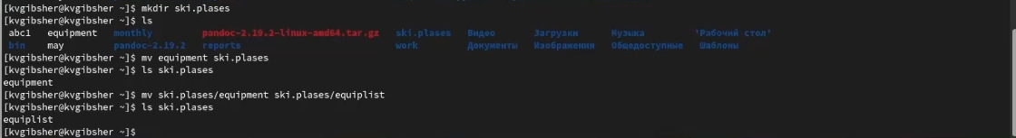

Figure 7: Создание каталога, перемещение файла в каталог и изменение его имени

Создадим в домашнем каталоге файл abc1 и скопируем его в каталог ~/ski.plases, назовем его equiplist2. Создадим каталог с именем equipment в каталоге ~/ski.plases. Переместиим файлы ~/ski.plases/equiplist и equiplist2 в каталог ~/ski.plases/equipment.(рис. [8]).

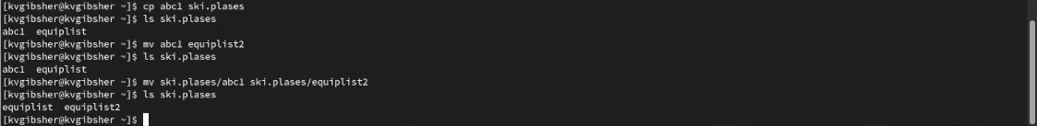

Figure 8: Создание файла abc , перемещение и изменение имени.

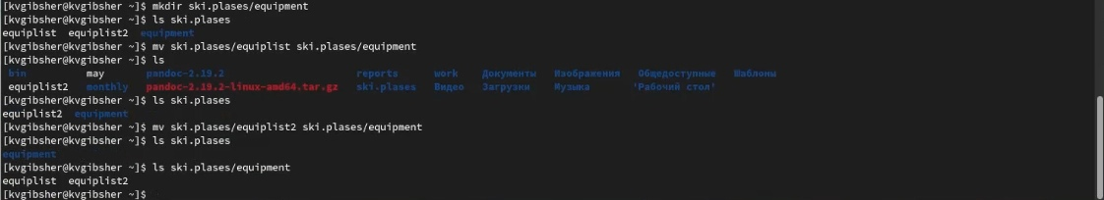

Figure 9: Создание каталога и перемещение в него файлов

Создадим и переместим каталог ~/newdir в каталог ~/ski.plases и назовите его plans (рис. [10]).

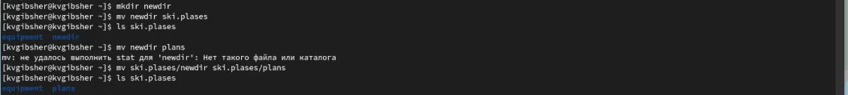

Figure 10: Создание каталога, изменние имени и перемещение

Определите опции команды chmod, необходимые для того, чтобы присвоить перечисленным ниже файлам выделенные права доступа, считая, что в начале таких прав нет: 3.1. drwxr–r– … australia 3.2. drwx–x–x … play 3.3. -r-xr–r– … my_os 3.4. -rw-rw-r– … feathers (рис. [11]).

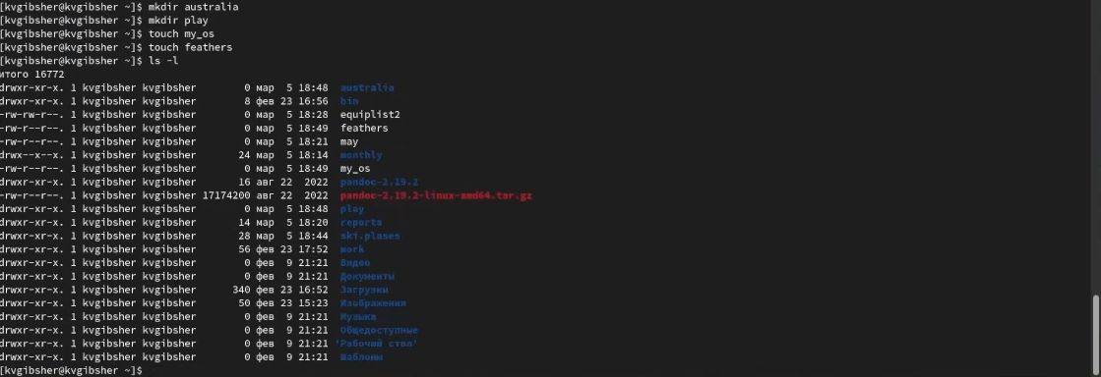

Figure 11: Команда chmod

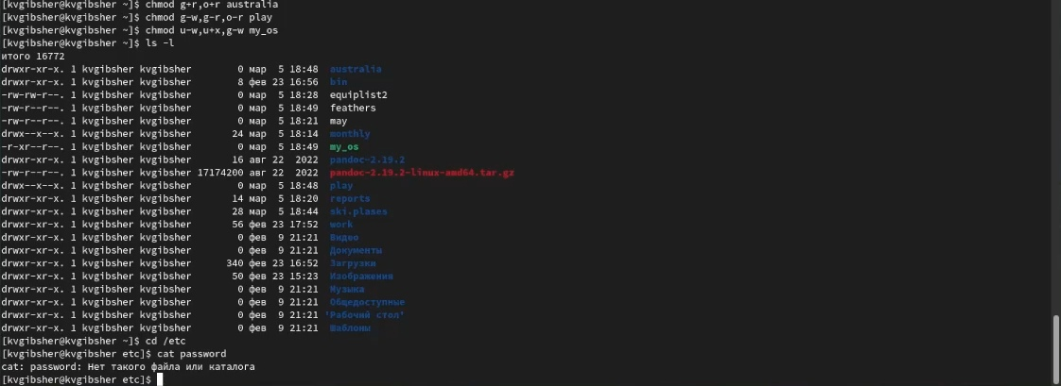

Figure 12: Команда сhmod

Просмотрим содержимое файла /etc/password (рис. [13]).

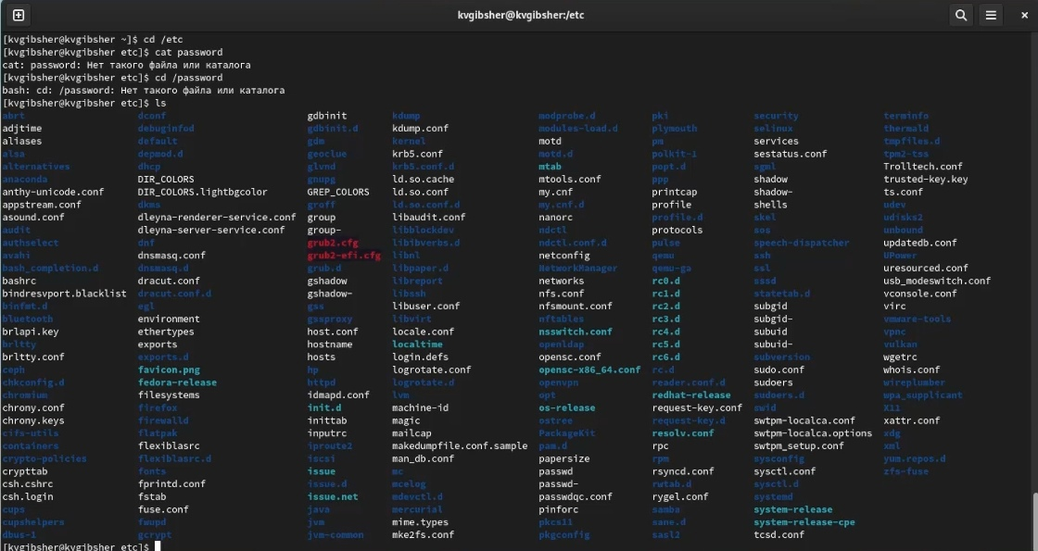

Figure 13: Содержимое /etc/password

Скопируем файл ~/feathers в файл ~/file.old. Переместим файл ~/file.old в каталог ~/play. Скопируем каталог ~/play в каталог ~/fun. (рис. [14]).

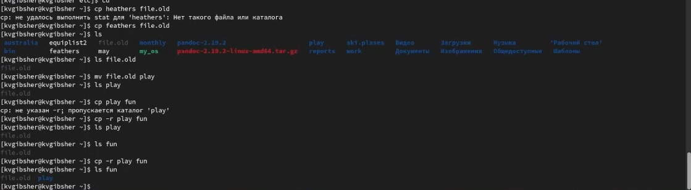

Figure 14: Копирование и перемещение файла. Копирование каталога в другой.

Переместим каталог ~/fun в каталог ~/play и назовите его games. (рис. [15]).

Figure 15: Перемещение и изменение имени каталога

Figure 15: Перемещение и изменение имени каталога

Лишите владельца файла ~/feathers права на чтение. Что произойдёт, если вы попытаетесь просмотреть файл ~/feathers командойcat? Что произойдёт, если вы попытаетесь скопировать файл ~/feathers? Дайте владельцу файла ~/feathers право на чтение. (рис. [16]).

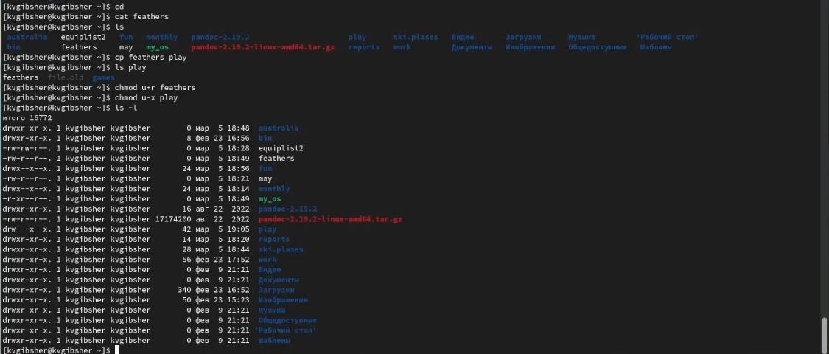

Figure 16: chmod и cat

Лишите владельца каталога ~/play права на выполнение.Перейдите в каталог ~/play. Что произошло? Дайте владельцу каталога ~/play право на выполнение. (рис. [17]).



Figure 17:

Прочитаем информацию о командах mount, mkfs, fsck, kill с помощью man (рис. [18]).

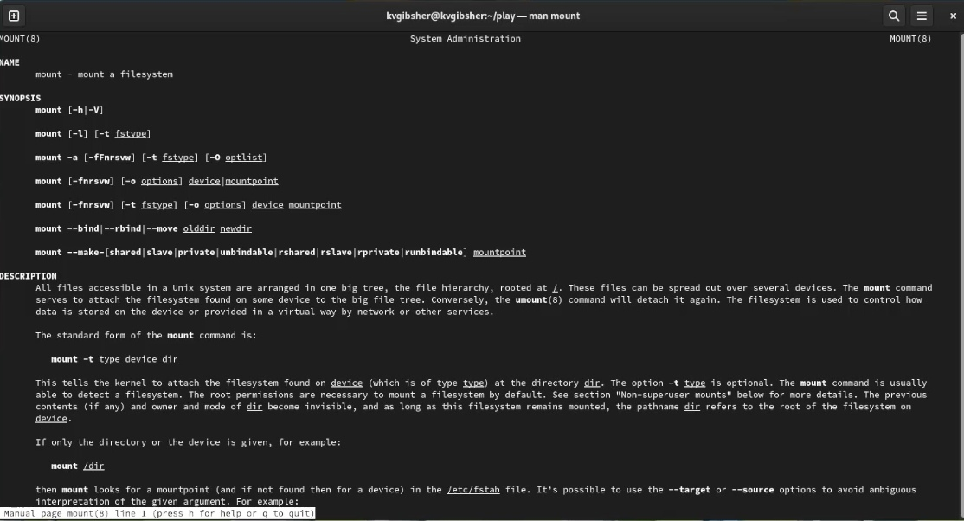

Figure 18: Информация о команде mount

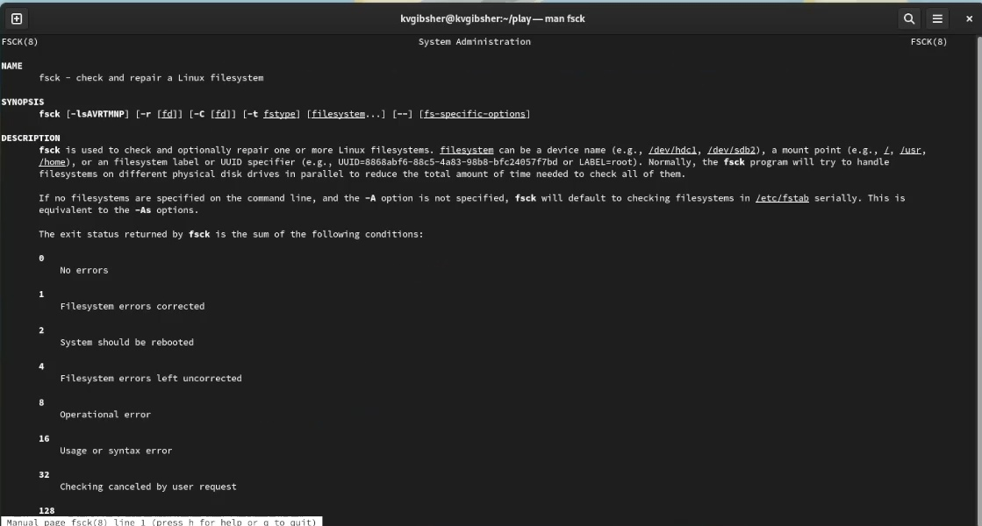

Figure 19: Информация о команде fsck

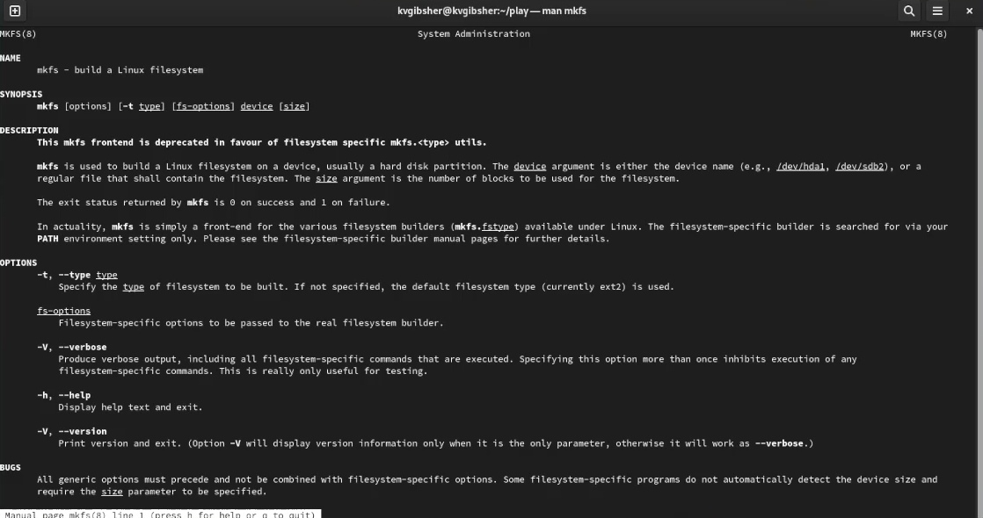

Figure 20: Информация о команде mkfs

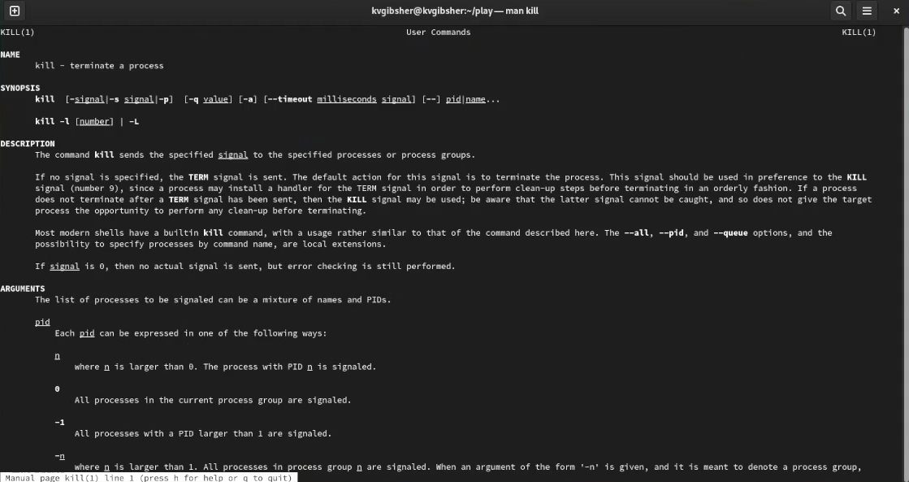

Figure 21: Информация о команде kill

# 5 Выводы

* Ознакомился с файловой системой Linux, её структурой, именами и содержанием каталогов. Приобрел практические навыки по применению команд для работы с файлами и каталогами, по управлению процессами (и работами), по проверке использования диска и обслуживанию файловой системы.

# Список литературы

1. Лабораторная работа №5 [Электронный ресурс] - Режим доступа:https://esystem.rudn.ru/pluginfile.php/1975769/mod_resource/content/4/005-lab_files.pdf